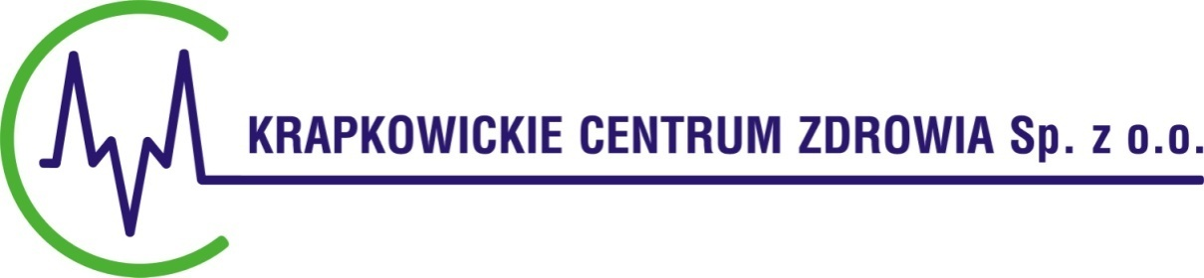



KCZ/ORG/ZM/109 /12/2019 Krapkowice,12.12.2019r.

**Z A W I A D O M I E N I E**

**o unieważnieniu postępowania**

Zamawiający - Krapkowickie Centrum Zdrowia Sp. z o.o. informuje, iż z postepowaniu prowadzonym w trybie zapytania ofertowego na: ‘Świadczenie usług w zakresie odbioru i składowania odpadów komunalnych z placówek Krapkowickiego Centrum Zdrowia Sp. z o.o., znak sprawy ZO/8/2019” nie wpłynęła żadna oferta w związku z czym Zamawiający unieważnia postepowanie.

Jednocześnie informuje, iż w najbliższych dniach zostanie ogłoszone nowe postępowanie.

Z poważaniem

Prezes Zarządu

Marcin Misiewicz

Do wiadomości:

1. kopia 1a/a
2. strona internetowa Zamawiającego.

|  |  |  |
| --- | --- | --- |
| Krapkowickie Centrum Zdrowia | NIP: 1990080635 | Przedsiębiorstwa: |
| Spółka z ograniczoną odpowiedzialnością | REGON: 160213499 | NASZA PRZYCHODNIA ul. Szkolna 7, 47-300 Krapkowice, Tel. 774467000 |
| os. XXX-lecia 21, 47-303 Krapkowice | KRS: 0000312406 | NASZ SZPITAL os. XXX-lecia 21, 47-303 Krapkowice, Tel. 774467228(29) |
| tel. 774467228(29), faks 774459826 | Bank Spółdzielczy w Gogolinie | ZAKŁAD OPIEKUŃCZO - LECZNICZY ul. Główna 23, 47-316 Górażdże Tel. 774075020 |
| Kapitał zakładowy: 5 498 500,00 zł. | Nr rachunku: 85 8883 0005 2001 0011 6639 0001 |  |